РОССИЙСКАЯ ФЕДЕРАЦИЯ  РЕСПУБЛИКА АЛТАЙ  УСТЬ-КОКСИНСКИЙ РАЙОН  АМУРСКОЕ СЕЛЬСКОЕ ПОСЕЛЕНИЕ  СЕЛЬСКИЙ СОВЕТ ДЕПУТАТОВ  649481 с.Амур, пер.Школьный 7,  тел. 27-3-43 | 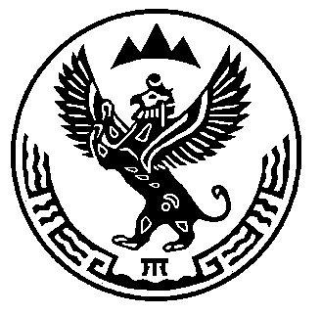 | РОССИЯ ФЕДЕРАЦИЯЯЗЫ  АЛТАЙ РЕСПУБЛИКАНЫНГ  КОКСУУ-ООЗЫ  АМУРДАГЫ JУРТ JЕЕЗЕ  ДЕПУТАТТАРДЫН JУРТ СОВЕДИ  649481 с.Амур jурт, Школьный ором 7,  тел. 27-3-43

Р Е Ш Е Н И Е Ч Е Ч И М

от 28 марта 2018 г. с. Амур № 32-04

Об утверждении Генерального плана
Амурского сельского поселения

На основании Федерального Закона от 06.10.2003 года № 131-ФЗ «Об общих принципах организации местного самоуправления в Российской Федерации», руководствуясь гл.2. ст.8 Градостроительного Кодекса Российской Федерации от 29.12.2004 года. Уставом муниципального образования Амурского сельского поселения Усть-Коксинского района Республики Алтай, сельский совет депутатов МО Амурского сельского поселения Усть-Коксинского района Республики Алтай

РЕШИЛ:
- Утвердить Генеральный план Амурского сельского поселения.
- Настояшее решение вступает в силу с момента его обнародования.

Председатель сельского Совета депутатов
МО Амурское сельское поселение В.М. Долгих

